Муниципальное общеобразовательное учреждение
«Средняя основная школа № 7»
г. Оленегорска Мурманской области

V Международные Мартыновские чтения

ИССЛЕДОВАТЕЛЬСКАЯ РАБОТА (ПРОЕКТ, СТАТЬЯ, СЦЕНАРИЙ) ПО НАПРАВЛЕНИЮ

Моя малая Родина: исследовательские работы по истории и культуре родного края (города, поселения, региона), языку и литературе

На тему: «Летопись родного края»

Название работы: «Город у Оленьей горы»

Выполнена (полностью фамилия, имя, отчество): Азаровой Елизаветой Романовной
Руководитель: Самарина М.П.

Регион: Мурманская область

Контакты: samarinamaria0407@yandex.ru
+7 921 178-34-26

ОЛЕНЕГОРСК, 2023 ГОД
Содержание
1. Введение ………………………………………………………………. 3
2. Этапы освоения севера ……………………………………………….. 4
3. Образование и развитие города ……………………………………… 5
4. Город и Великая Отечественная война ……………………………… 7
5. Город сегодня …………………………………………………………. 9
6. Заключение …………………………………………………………... 11
7. Список использованной литературы ………………………………..12
8. Приложение …………………………………………………………...14

Введение

От моря Баренца до моря Белого
Раскинулся мой заполярный край.
Живут здесь люди сильные и смелые,
И снег в Хибинах с августа по май.
Т. Шевченко

С чего начинается Родина? Что такое Родина? На эти вопросы однозначно не ответить. У каждого найдется свое мнение. Для кого-то Родина - это место его рождения, для кого-то – город, где он живёт в данный момент. У меня совпало так, что Родина для меня – это и место, где я родилась, и место, где я проживаю – Мурманская область город Оленегорск. Городу у Оленьей горы и будет посвящена моя проектная работу.
Объектом данной работы является образование г. Оленегорска
Предмет – история возникновения поселения, направления его развития и современное состояние.
Цель проекта – собрать и изучить информацию об истории родного города, о примечательных местах.
Названная цель предполагает решение следующих задач:
– проанализировать имеющийся материал по данной теме;
– выяснить особенности развития истории родного края и города;
– узнать о достопримечательностях малой родины.
– собрать материалы о малой родине (иллюстрации, фотографии, тексты)
Актуальность проекта состоит в том, чтобы обратить внимание моих сверстников на историю города.
Теоретической базой проекта являются работы Богданова М., Неруш И.А., Попова В. , Попович Т.Н., Прокопова В. и других деятелей.
Практическая значимость проектной работы заключается в том, что позволяет расширить представления о малой родине,
Методы исследования. В работе используются методы анализа и синтеза теоретического и практического материала, описательный метод.
Структура работы. Проект состоит из введения, четырех параграфов, заключения, выводов, списка литературы, приложения.

Этапы освоения севера

Русский Север – это обширная территория на севере Европейской части страны, включающая в себя земли нынешних Вологодской, Архангельской, республик Карелия и Коми, Мурманской областей.
Мурманская область занимает Кольский полуостров и прилегающую к нему с запада и юго-запада часть материка. Почти вся территория расположена за Северным полярным кругом. На севере и северо-востоке она омывается Баренцевым морем, на востоке и юге – Белым. Территория Мурманской области -144, 9 тыс. км2. Мурманская область граничит с двумя государствами – Норвегией и Финляндией. На юге области – Республика Карелия.
Появление человека на Кольском Севере насчитывает несколько тысячелетий, тому подтверждение – ранние археологическим памятникам, которые подтверждают, что древние люди заселяли Кольский полуостров, начиная с VIII—VII тыс. лет до н. э.
Первые племена – это были охотники – пришли из Скандинавии и обосновались на территории к западу от Кольского залива (см. Арктический палеолит). Племена следующей волны периода неолита (IV—II тыс. до н. э.), пришедшие из Волжско-Окского междуречья и поселившиеся по берегам рек и озер внутренней части Кольского полуострова, занимались охотой, рыболовством, звериным промыслом, владели гончарным ремеслом (см. Ямочно-гребенчатой керамики культура). В эпоху раннего металла земли Кольского полуострова принял очередных пришельцев, вероятно с Северного Урала (см. Асбестовой керамики культура; Оленеостровский могильник).
Смешение последних, обладавших монголоидной внешностью, со старым, скорее всего европеоидным, населением привело к образованию саамской финно-язычной народности, расселившейся на Кольском п-ове и в северных районах Скандинавского полуострова (Финнмарк). Норвежцы называли их "терфиннами" (от названия полуострова "Терь", или "Тре"), на Руси — "лопью", "лопарями".
Первые письменные упоминания северных земель зафиксированы в древнеиндийских ведах, которые составлялись на протяжении сотен лет. Они датируются 16 веком до нашей эры. Именно в древнеиндийских ведах впервые упоминаются сведения о Полярной звезде, о созвездии Большой Медведицы. Упоминаются также полярные день и ночь.
На севере проживает народ под названием Саами.

Образование и развитие города

«Много-много лет назад в тех местах, где раскинулся наш город, были дремучие леса да топкие болота. И жил здесь старик-тундровик. Было у него несколько дочерей, которых звали Речками, и один сын - Ветер…» – такими словами начинается «Легенда о горе Оленьей». [Прокопова, 2007: 8]
Летопись современного Оленегорска берет свое начало 7-го августа 1949 года. Своим рождением он обязан крупному железорудному Заимандровскому месторождению, открытому геологами Д.В. Шифриным и Н.С. Зонтовым в заповедной Русской Лапландии еще в 1932 году, а названием - расположенной рядом железнодорожной станции Оленья.
4)Послевоенная экономика требовала увеличения добычи сырья для развития металлургической промышленности, обеспечивающей промышленную и оборонную мощь государства. 7 августа 1949 года начались горные работы на сопке Оленья, где вскоре появился Оленегорский рудник. Эта дата отмечается как дата основания нового города.
Но история формирования нового города, а также освоение железорудного месторождения начались задолго до 1949 г., за десятилетие до закладки первого каменного дома. Перед преобразованием в город Оленегорск сменил несколько статусов.
Впервые о станции Оленья упоминается в работах, посвященных истории Кольского Севера. Станция появилась в ходе строительства Мурманской железной дороги. А.А. Киселев приводит данные о переименовании почтовых станций в 1915 г. [Киселев, 1974: 11]. До осени 1915 г. станция Оленья называлась Куренгой. По сведениям И.Ф.Ушакова, пристанционный поселок Оленья появился летом 1916 г. [Ушаков, 1997: 565]. Считается, что станция Оленья дала название рабочему поселку - «населенный пункт Оленья отнесен к категории рабочих поселков 7 декабря 1949 г.» [Заполярная руда, 1980: 124]).
Оленегорск не сразу получил статус города. Так в 1949 г. это был рабочий поселок около железнодорожной станции. А статус города Оленегорск получил в 1957 г.. Но до 1983 г. станция носила название Оленья. [Приложение. Фотография № 6]
Существует официальная версия происхождения имени города «от названия горы Оленьей - одной из сопок Оленегорского железорудного месторождения» [Заполярная руда, 1980: 115]. Молодые геологи в составе экспедиции с трудом пробирались к горе Мурпаркменч: «Вымокший и искусанный комарами Зонтов, взобравшись на гору, обнаружил, что стрелка компаса, вместо того чтобы показывать на север, как-то странно колеблется и «клюет носом». Так, 23 июня 1932 г. на Мурпаркменче были обнаружены признаки железорудного месторождения» [Рыжов, 2004: 16].
Имена первооткрывателей, история появления их в Заполярье, дата обнаружения месторождения хорошо известны многим оленегорцам, но чаще всего жители города вспоминают легенду, в которой повествуется о горе и олене, давших жизнь городу и комбинату. Текст, который местные жители преподносят как легенду, сказку или просто детскую историю, имел конкретного автора, название, был создан в 1960-е гг. и даже опубликован на страницах городской газеты. Автором произведения о происхождении города и комбината является Валентина Григорьевна Прокопова. В «Легенде о горе Оленьей» в сказочно-поэтической, фантазийной форме передаются известные знания, поскольку необходимо было рассказать историю освоения Заимандровских тундр детской аудитории - учащимся начальной школы. Будучи горным инженером, В.Г. Прокопова попыталась не только изложить сюжет рождения города и комбината, но и познакомить детей с технологическими процессами, с основами геологии.

Город и Великая Отечественная война

Что происходило здесь восемьдесят лет назад?..
Оказывается, не забыта и военная страница станции Оленьей, где железнодорожники и девушки-зенитчицы защищали от фашистских налетов участок Октябрьской железной дороги.
Фашистский самолет – символ войны для мурманчан, в том числе и для тех, кто жил на железнодорожных станциях. Враги часто совершали авианалеты и бомбили Кировскую железную дорогу – единственную связь Кольского полуострова с "большой землей". 50-70 километров – линия фронта. По данным военных историков, на каждый километр Кировской железной дороги вражескими летчиками было сброшено в среднем по 17 бомб. Охрана железнодорожного полотна стала главной задачей 19-го авиаполка, который базировался в Кандалакше. Вдоль дороги создавались военные аэродромы. По тревоге дежурные летчики поднимали машины в воздух, за ночь случалось до пяти тревог. Ближайший к Оленьей основной аэродром располагался в Кипе. Для того, чтобы обеспечить выполнение задачи, поставленной перед летчиками, были образованы также и запасные аэродромы, куда могли садиться самолеты для дозаправки во время дежурных вылетов. Такой запасной аэродром был создан и неподалеку от Оленьей, на месте нынешнего городского кладбища. По периметру аэродрома были вырыты ямы с П-образными валами вокруг, в этих ямах прятали самолеты от врага. Обслуживающий персонал и охрана аэродрома жили в станционных бараках, построенный в Оленьей неподалеку от озера Пермус. Аэродром тщательно охранялся, незаметно подойти к нему было невозможно. Летчики воевали отважно, несмотря на то, что летали на деревянных истребителях 1938 года постройки "Чайка" (И-153) и "кукурузниках" - "Аннушках".
Даже сегодня оленегорцы, собирая в близлежащем лесу осенний урожай ягод и грибов, постоянно находят поросшие брусничником ямы – следы войны. Известно, что в одном из небольших озерков, рядом с аэродромом, до сих пор лежит неразорвавшаяся бомба. Станцию бомбили часто и сильно.
Неизвестно, сколько жителей станционных поселков ушло на фронт в первые дни войны – таких данных нет. Но есть достоверная информация, что из первого призыва (23-28 июня 1941 года), сделанного с территории нынешнего Оленегорского района, погибли 45 человек. Многие из наших земляков воевали на Мурманском направлении.
Молодые мужчины уходили на фронт. Многие женщины уезжали подальше от войны. Большинство же вынуждено было остаться. Жизнь на станциях продолжалась и под бомбежками. В Оленьей, Имандре и на разъездах, как и до войны, работали люди, обслуживавшие нужды железной дороги. На Кировогорском месторождении в течение всей войны шли геологоразведочные работы.
Несмотря на тяготы, выпавшие этим людям, в годы войны на нашей территории состоялось 69 свадеб и родилось 165 детей. Правда, не хватало еды. Продукты давали по карточкам, да и было их очень мало. Выручала рыба (всю войну под бомбами работали рыбные артели), ягоды и грибы. В августе 1941 начались случаи гибели детей, а в 1942 году - и взрослых от истощения и некачественного питания.
Охранялась от налетов не только станция Оленья, но и железнодорожный мост через речку Куреньгу. На горке - неподалеку от места, где прежде был похоронен неизвестный солдат - остатки полуразрушенной землянки. Там жили зенитчики. Они несли службу на четырех зенитных установках, располагавшихся на подступах к мосту, с обеих сторон речки. Во время воздушных налетов солдаты занимали свои боевые посты и отражали вражеские налеты. Вот и получается, что умирал солдат известным, а умер – неизвестным.
Ежегодно на берегу реки Куреньги проходит военно-патриотический молодежный слет в честь годовщины разгрома немецко-фашистских войск в Заполярье. А в городском выставочном зале открывается впечатляющая выставка «На посту памяти».

Город сегодня

В соответствии с Законом Мурманской области от 02.12.2004 года № 534-01-ЗМО муниципальное образование город Оленегорск с подведомственной территорией наделен статусом городского округа.
У моего города есть герб. В соответствии с Положением о гербе муниципального образования город Оленегорск с подведомственной территорией Мурманской области Герб представляет собой лазоревый щит с изображением идущего золотого оленя, и вокруг него, поверх всего - 26 уложенных в кольцо золотых безантов. Количество «безантов» (26) обозначает порядковый номер железа в таблице Менделеева, опирающегося на земную пирамиду, которая обозначает холмистую возвышенность, характерную особенность местного региона и наложенную на него черную пирамиду – недра с полезными ископаемыми. [Приложение. Фотография № 2]
Сам город очень красив и у него много интересных мест. По мнению жителей, Оленегорск уникален. Символы города – скульптуры, которые отражают горнопромышленное направление – «Слава труду» и «Горняк» («Шахтер»).
Гордость города – это первый Ледовый дворец спорта с искусственным льдом, который был построен в 1976 г. и является достопримечательностью города. Еще одна уникальность Оленегорска, которую нельзя не заметить, – это незамерзающие фонтаны, которые появились в 1981 г.. Подобного памятника нет даже в столице Заполярья – Мурманске. Самым популярным памятником-фонтаном является «Лопарка» (или «Здравствуй, солнце!»). Вообще связь Оленегорска с саамами и саамской символикой довольно тесна. Сказывается территориальная близость Ловозера - «саамской столицы». Связь обнаруживается в ежегодном фестивале саамской песни, который проводится в Оленегорске, и, конечно, в скульптуре «Лопарки», которая воплощает символ города - оленей - и этнический символ Кольского п-ова - женщину-саами.
На территории города проходили съёмки телесериала «Адаптация» и художественных фильмов «Морозко», «Левиафан» (открывающая сцена на вокзале) и «Купе номер шесть».
Заслуживает интереса застройка центральной площади, выполненная в 1970-х годах по проекту архитектора В. А. Марцинкевича. Установленная здесь же стела «Слава труду» (в народе называемая «ПИЗанская башня», по инициалам Петра Ивановича Зеленова, руководившим Оленегорским ГОКом с 1970 по 1985 год). [Приложение. Фотография № 3, 4] И Ледовый дворец, открытый 24 декабря 1976 года, выполненный в стиле советского модернизма. В 2021 г. был произведен ремонт фасада. [Приложение. Фотография № 8]. А также фонтан «Саамка», украшенный металлическими абстрактными фигурами человека и оленей (по изначальному замыслу незамерзающий). [Приложение. Фотография № 5]
В городе установлено несколько памятных знаков:
- Скульптурная композиция «Покорителям космоса» в сквере Космонавтов;
- Вокзал станции «Оленегорск» украшает живописная картина, изображающая Юрия Гагарина, который посещал вокзал, а также мемориальная доска участникам Великой отечественной войны.
- Мемориальная табличка о съёмках фильма «Морозко» на стене Дома культуры «Горняк»;
Сейчас Оленегорск – центр железорудной промышленности Заполярья. Здесь расположен горно-обогатительный комбинат «Олкон». Оленегорский ГОК стал первым в России предприятием, на котором в начале 50-х годов в промышленном масштабе была освоена технология глубокого обогащения железистых кварцитов. Основная продукция ОАО «Олкон» – железорудный концентрат и высококачественный строительный щебень.

Заключение
Работая над своим проектом, я расширила кругозор, с большим интересом познавала историю своей малой родины. Проектная работа – дело интересное и познавательное. Я научилась работать с дополнительной литературой, правильно выбирать источники дополнительной информации, обрабатывать информацию и передавать ее.
В ходе работы выяснила, как появился мой город, как отразились военные и послевоенные годы. Познакомилась с символикой и историей появления достопримечательностей города.
Таким образом, я понял, что, изучая историческую литературу родного края, можно узнать происхождение того места, где родился, название населенного пункта. Нет ничего интереснее, чем история наших предков. Ведь не зря же говорил М.В. Ломоносов, выходец с севера, что народ, не помнящий своего прошлого, не имеет будущего.

Список литературы и интернет-ресурсы
- Богданова М. Один из многих // Мончегорский рабочий. 1989. 27 июня. С. 7.
- Венспи О. «Мне бы хотелось, чтоб мой город жил.» // Заполярная руда. 1999. 11 декабря. С. 6.
- Владин В. Ленинградский проспект. К 40-летию Оленегорска // Мончегорский рабочий. 1989. 22 апреля. С. 2-3.
- Географический словарь Кольского полуострова. Т.1. Л., 1939. 146 с.
- Гребенченко А. Наши координаты. // Заполярная руда. 1967. 6 ноября. С. 1.
- Дьячкова И. Оленегорск стал мне родным // Заполярная руда. 2008. 2 августа. С. 3.
- Заполярная руда / П.И.Зеленов, В.П.Ляхов и др. Мурманск: Кн. изд-во, 1980. 128 с.
- Игнатьев М.И. Судьбы надежный остов. Цикл стихов, посвященных городу Оленегорску и ОГОКу - к 60-летию. Оленегорск, 2009. 29 с.
- Киселев А.А. Родное Заполярье. Очерки истории Мурманской области (19171972 гг.). Мурманск: Кн. изд-во, 1974. 512 с.
- Лубошев А. В металле и камне // Заполярная руда. 2004. 10 июля. С. 5.
- НА РК, Ф.320 (У правление по строительству Мурманской железной дороги).
- Неруш И.А. Города Кольского Севера. Очерк истории строительства и формирования городов на Кольском полуострове. Мурманск: Кн. изд-во, 1978. 112 с.
- Попова В. Правда и вымысел в «Легенде о горе Оленьей» // Заполярная руда. 2007. 24 ноября. С. 8.
- Попович Т. Как все начиналось // Горняцкий вестник. 2002. № 29. С. 4-5.
- Попович Т.Н. Полвека у горы Оленьей. Мурманск: МИПП «Север», 1999. 224 с.
- Прокопова В. Легенда о горе Оленьей // Заполярная руда. 2007. 24 ноября. С. 8.
- http://olenegorsk51.ru
- https://olenegorsk.ol-cbs.ru
- https://olenegorsk.gov-murman.ru
- https://www.libkids51.ru
- https://stihi.ru
Приложение
Фотография №1
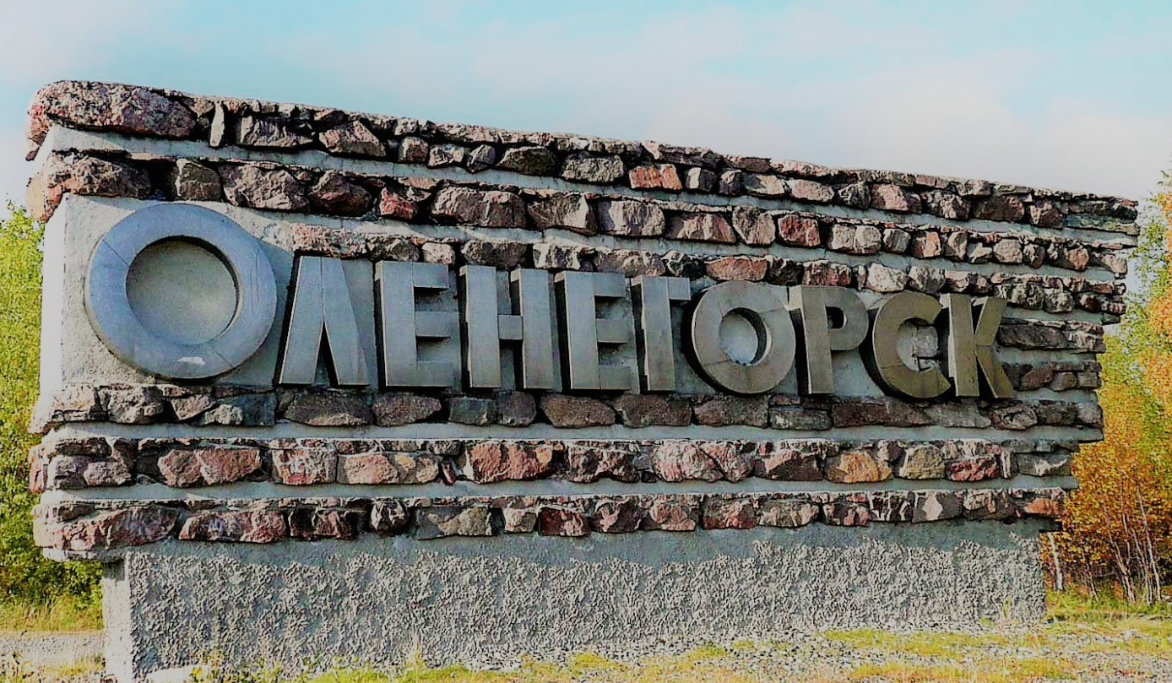
Фотография №2

Фотография №3
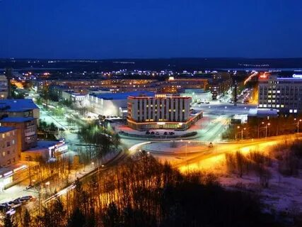

Фотография №4
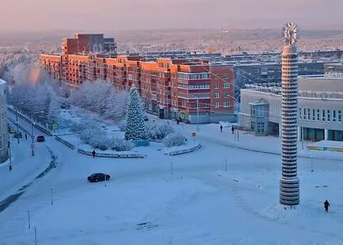
Фотография №5
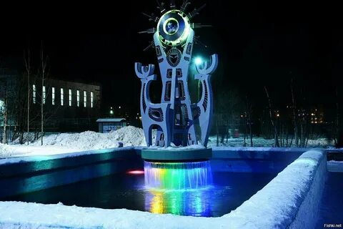
Фотография №6
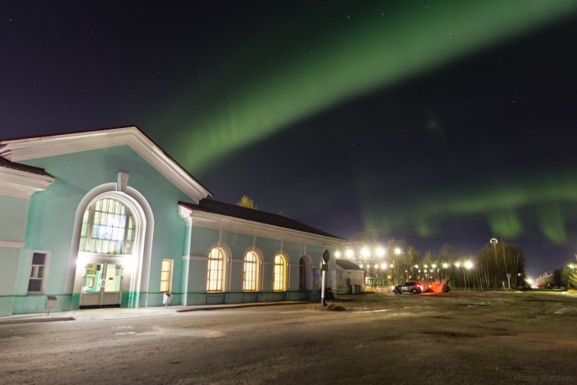
Фотография №7
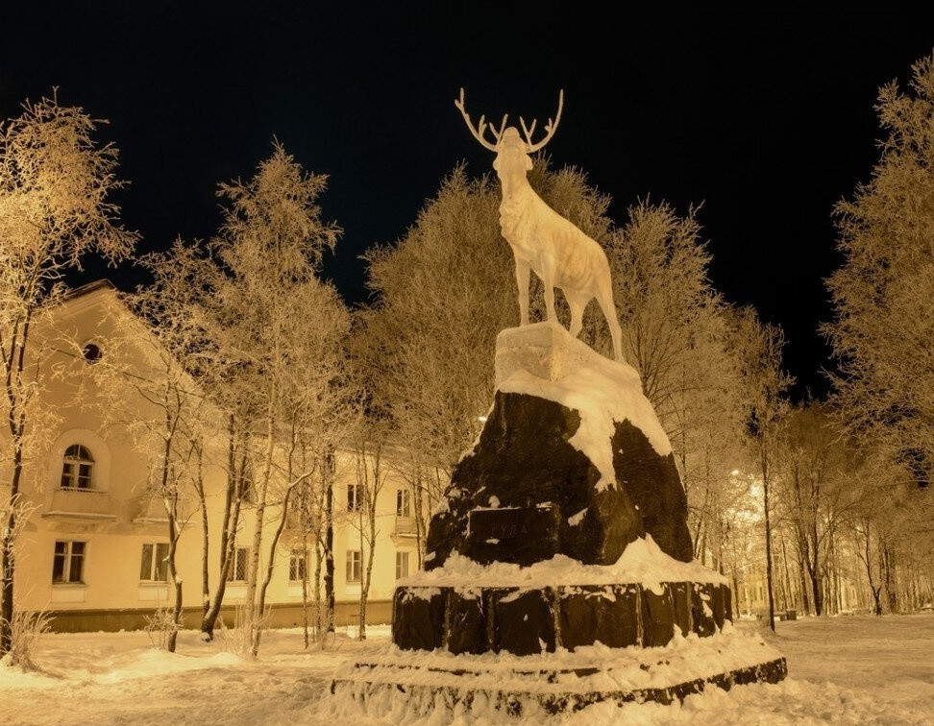
Фотография №8
